Об установлении границы села Жартас Карагандинского сельского округа Абайского района Карагандинской области
Совместные постановление акимата Абайского района Карагандинской области от 3 ноября 2023 года № 53/01 и решение Абайского районного маслихата Карагандинской области от 3 ноября 2023 года № 11/103. Зарегистрировано в Департаменте юстиции Карагандинской области 6 ноября 2023 года № 6513-09
В соответствии с Земельным кодексом Республики Казахстан, Законами Республики Казахстан "Об административно-территориальном устройстве Республики Казахстан" и "О местном государственном управлении и самоуправлении в Республике Казахстан", акимат Абайского района ПОСТАНОВЛЯЕТ и Абайский районный маслихат РЕШИЛ:
1. Установить границы села Жартас Карагандинского сельского округа Абайского района Карагандинской области общей площадью 2356,4687 гектар согласно приложению к настоящему совместному постановлению и решению.
2. Контроль за исполнением настоящего совместного постановления и решения маслихата возложить на курирующего заместителя акима Абайского района.
3. Настоящее совместное постановление и решение вводится в действие по истечении десяти календарных дней после дня его первого официального опубликования.
акимат Абайского района | С. Оспанов
Председатель Абайского районного маслихата | Д. Сакенов
Приложение к совместному
постановлению и решению
акимата
Абайского района
от 3 ноября 2023 года
№ 53/01 и
Абайского районного
маслихата
от 3 ноября 2023 года
№ 11/103
Граница села Жартас Карагандинского сельского округа Абайского района Карагандинской области

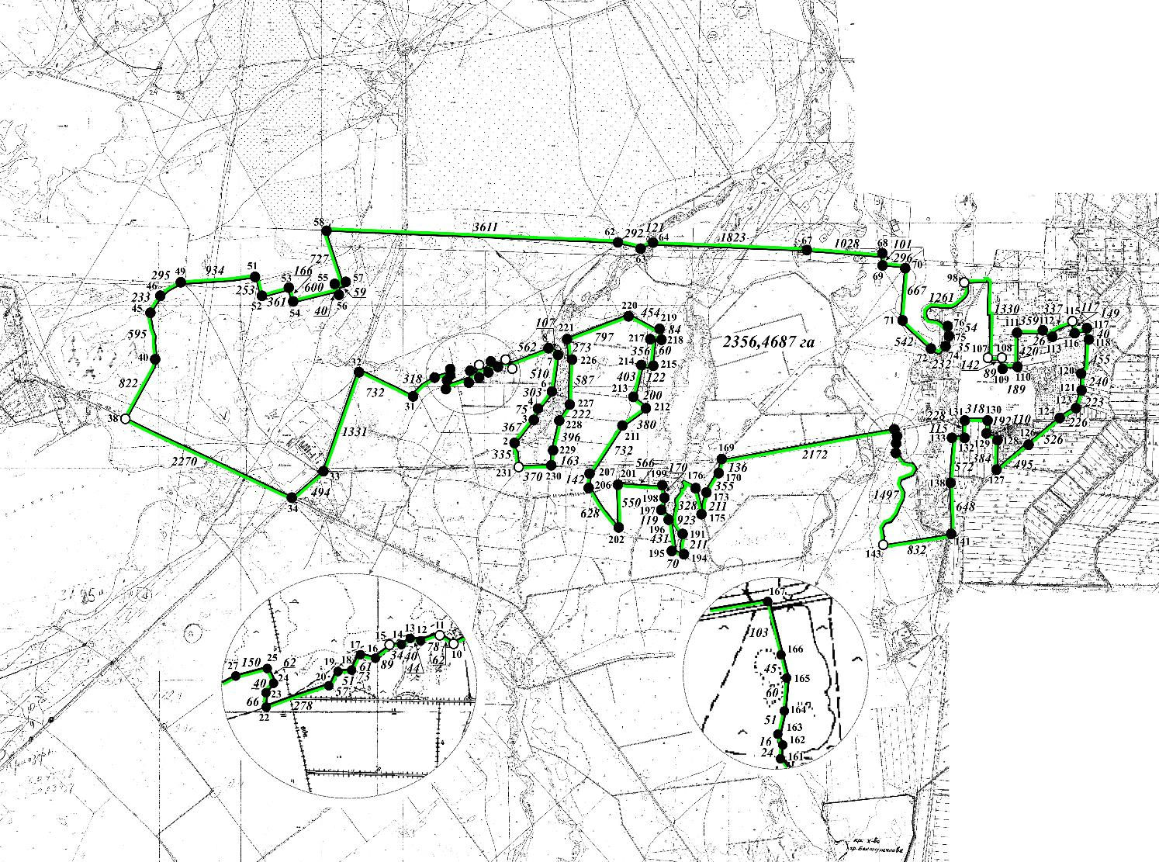

Условные обозначения:

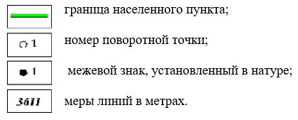

© 2012. РГП на ПХВ «Институт законодательства и правовой информации Республики Казахстан» Министерства юстиции Республики Казахстан

